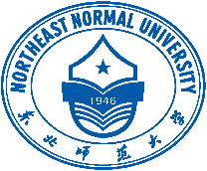
附件1：

2018年东北师范大学马克思主义理论学科
全国优秀大学生暑期夏令营
申 请 表
申请攻读专业：
姓名 |  |  |  | 性别 |  |  | 民族 |  |  | 出生日期 |  | 年 月 | 当年一寸  免冠照片
身份证号 |  |  |  |  |  |  |  |  |  | 手机号码
 |  |  |  |  |  |  |  |  |  | 电子邮箱
通讯地址及邮编
入学时间 |  |  |  |  |  |  |  |  |  |  | 毕业时间
所在学校、院系 |  |  |  |  |  |  |  |  |  |  | 专 业
英语水平
本科专业  同年级人数 |  |  |  |  |  |  |  |  | 前五学期总评成绩在所学本科专业  同年级的排名
校级以上
获奖情况
参加科研工作、发表论文等情况：

申请人郑重声明：
我保证提交所有材料真实准确。如有虚假，同意取消入营资格。
申请人签名： 年 月 日
申请人所在院系推荐意见：
辅导员签字： 年 月 日
所在学校教务部门意见
学校教务部门公章
负责人签字： 年 月 日

